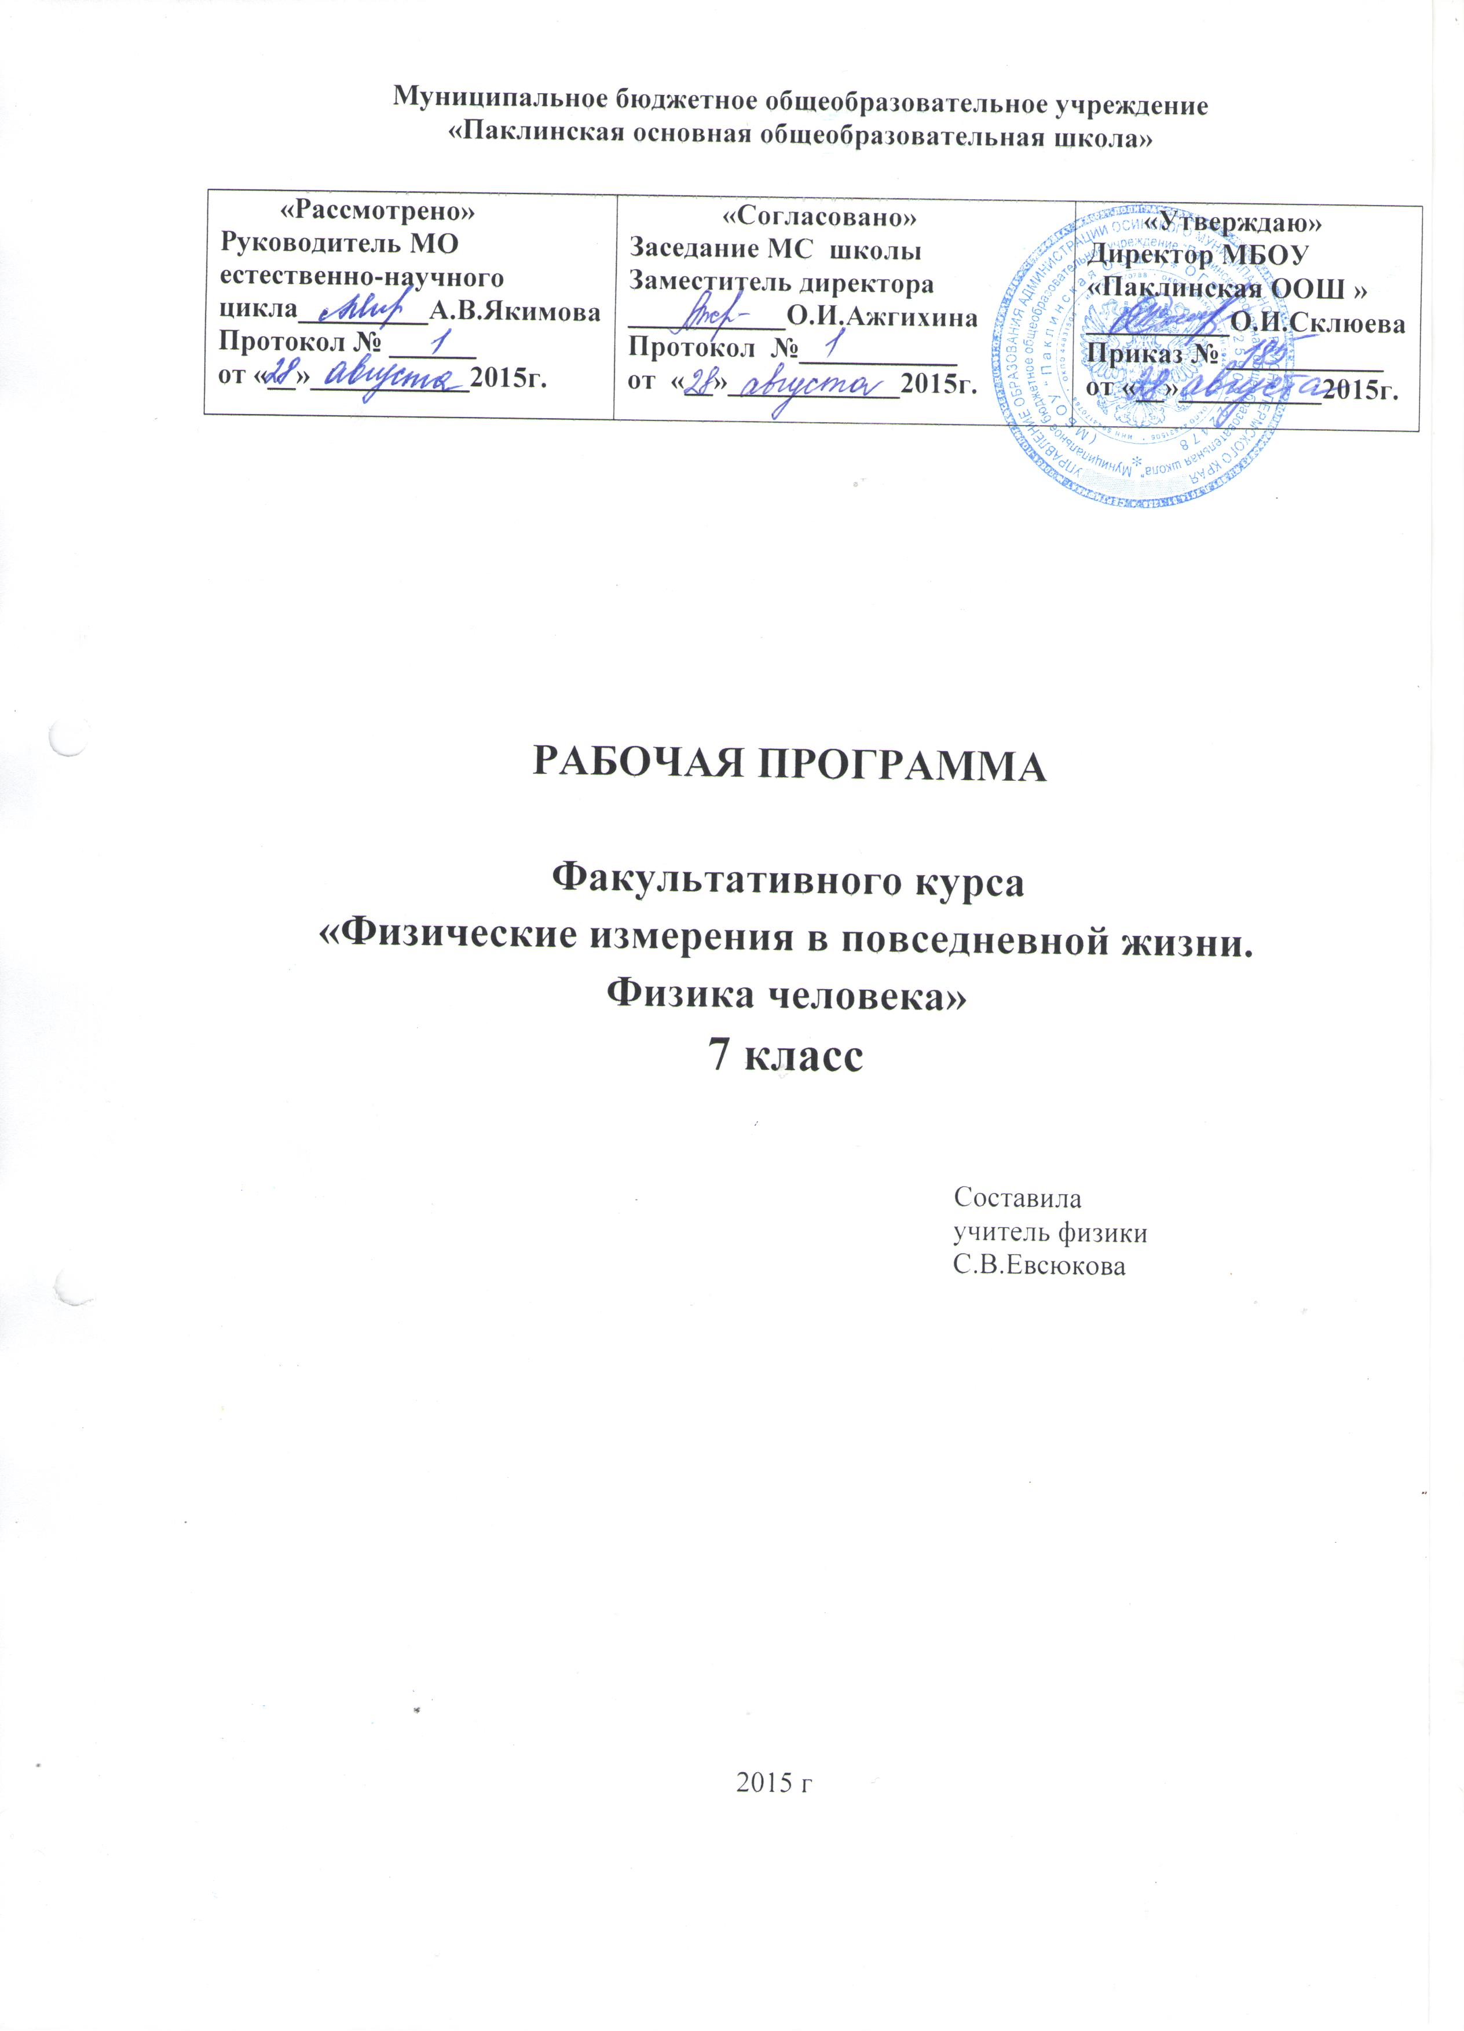

Пояснительная записка

Физическое образование в системе общего и среднего образования занимает одно из ведущих мест. Являясь фундаментом научного миропонимания, оно способствует формированию знаний об основных методах научного познания окружающего мира, фундаментальных научных теорий и закономерностей, формирует у учащихся умения исследовать и объяснять явления природы и техники.
Как школьный предмет, физика обладает огромным гуманитарным потенциалом, она активно формирует интеллектуальные и мировоззренческие качества личности. Организация познавательной деятельности ученика должна стать стимулирующим началом в развитии личности каждого школьника.
Программа факультативного курса соответствует задачам, стоящим перед обучением физики в 7-8 классах. Работа согласована с требованиями государственного обязательного стандарта и содержанием основных программ курса физики средней основной школы.

Цели работы: представление обучающихся я возможностей удовлетворить индивидуальный интерес к изучению практических приложений физики в процессе познавательной и творческой деятельности при проведении самостоятельных экспериментов и исследований. Создать ориентационную и мотивационную основы для осознанного выбора профиля дальнейшего обучения. Развитие познавательного интереса.
Показать уч-ся универсальный характер знаний, получаемых в курсе физики, и их практическое применение при изучении разделов физики, процессов жизнедеятельности человека.
Формирование и развитие навыков исследовательской деятельности обучающихся.

Задачи работы:
- расширить представление о материальном мире и методах научного познания;
- развить интеллектуальные и творческие способности обучающихся в процессе самостоятельного приобретения знаний, умений по физике с использованием различных источников информации, в том числе средств современных информационных технологий;
- научить проводить наблюдения, планировать и выполнять эксперименты, выдвигать гипотезы, строить модели для объяснения экспериментальных фактов;
- воспитывать навыки сотрудничества в процессе совместной работы, уважительного отношения к мнению оппонента;

На занятиях обучающихся. познакомятся с такими видами деятельности, которые занимают ведущее место во многих инженерных профессиях, связанных с практическим применением физики.
Содержание работы выстроено по принципу от простого к сложному. И проведет обучающихся от приобретения новых умений и навыков к творческому применению.
Форма работы направлена на воспитание чувства уверенности в своих силах и способностях при использовании разнообразных приборов и устройств в повседневной жизни, а также на развитие интереса к анализу привычных явлений. Желание понять, разобраться в сущности явлений, потребует дополнительных знаний, подтолкнет к самообразованию, ученик будет думать, наблюдать, читать, усовершенствоваться.

Факультативный курс предназначен для учащихся 7 класса и рассчитан на 8 учебных часов.

Содержание работы разделено на два курса:
- Методы измерения физических величин.
- Физические измерения в повседневной жизни. Физика человека.

Методы обучения.

При проведении занятий используются такие формы организации обучения, как лекции (только вводные), семинары, практические занятия по выполнению лабораторных работ и подготовке к семинарам, самостоятельная работа обучающихся (коллективная, групповая, индивидуальная), консультации.
При выполнении лабораторных работ, как с реальными физическими приборами, так и с компьютерными моделями организуется исследовательская деятельность обучающихся по экспериментальному установлению зависимостей между величинами. Обучающиеся осуществляют все этапы деятельности: постановка задачи, выдвижение гипотезы, планирование эксперимента, выбор средств выполнения, сборка установки, наблюдения и измерения, фиксации результатов эксперимента и анализ его результатов, выводы. При этом в зависимости от уровня владения обучающихся исследовательским методом уровень самостоятельности при выполнении работ и характер помощи со стороны учителя могут быть различными.
Помимо исследовательского метода целесообразно использовать частично-поисковый и проблемный методы изложения материала, а в отдельных случаях – информационно-иллюстративный
На практических занятиях при выполнении лабораторных работ обучающиеся приобретут навыки планирования физического эксперимента в соответствии с поставленной задачей, научатся выбирать рациональный метод измерений, выполнять эксперимент, обрабатывать его результаты.
Выполнение практических и экспериментальных заданий второй части позволит обучающимся применять приобретенные навыки в нестандартной обстановке. Развитию способностей самостоятельно приобретать знания, излагать свою точку зрения, выслушивать другие мнения и обсуждать их способствуют семинарские занятия.
Основными видами деятельности обучающихся являются самостоятельная работа в кабинете и выполнение простых экспериментальных заданий по интересам в домашних условиях.

Ожидаемыми результатами являются:

- получение обучающимися представлений о проявлении физических законов и теорий, методах научного познания природы,
- развитие познавательных интересов, интеллектуальных и творческих способностей на основе опыта самостоятельного приобретения новых знаний, анализа и оценки информации,
- сознательное самоопределение ученика относительно профиля дальнейшего обучения или профессиональной деятельности,
- приобретения опыта поиска информации по заданной теме, навыков проведения опытов с использованием простых физических приборов и анализа полученных результатов,
- умение выполнять числовой расчет, используя вычислительную технику.

Межпредметные связи

Физика: измерительные приборы, единицы измерения физических величин, прямые и косвенные измерения, скорость, свободное падение. Динамика, законы Ньютона, виды сил, центр тяжести. Плотность, механическая работа, мощность, закон сохранения энергии, простые механизмы, рычаг. Давление, атмосферное давление, давление жидкостей и газов.
Математика: абсолютная и относительная погрешности, погрешность среднеарифметического, статистическая обработка данных, выполнять числовой расчет, используя вычислительную технику..
Биология: биомеханика, биомеханические характеристики человека и животных, антропометрия ( рост, динамометрия кистей рук, масса тела), живые организмы в поле тяготения. Опорно-двигательный аппарат человека и животных, суставы. Энергозатраты человека, мощность и физическая работоспособность, особенности движения крови по кровеносным сосудам, кровяное давление, влияние атмосферного давления на кровяное давление, измерение артериального давления, медицинский тонометр.
Химия: влияние химического состава костных тканей на их прочность, влияние физических нагрузок на химический состав крови, химический состав атмосферы.
Астрономия: атмосфера на других планетах.
Информатика: виды памяти, память, вычислительная техника для выполнения числового расчета.
Экология: выпадение вредных частиц пыли и дыма из атмосферы на Землю и их воздействие на окружающую среду и человека. Экологически чистые источники энергии ( энергия ветра и воды).Учет давления при строительстве плотин, движения нефти и газа по трубопроводам, влияние трубопроводного транспорта на экологическую обстановку, загрязнение атмосферы.
География :скорость течения рек, скорость ветра, приливы и отливы, направления течения воды в реках, образование ветра, особенности движения воды в реках, атмосферное давление.

Содержание программы

1 часть: Методы измерения физических величин (4 ч)

Девиз « Учимся измерять! Исследуем, моделируем!»

Основные и производные физические величины и их измерения. Единицы и эталоны единиц физических величин. Абсолютные и относительные погрешности прямых измерений. Измерительные приборы, инструменты, меры. Инструментальные и отсчетные погрешности.
Этапы планирования и выполнения эксперимента. Меры предосторожности при проведении эксперимента. Учет влияния измерительных приборов на исследуемый процесс. Выбор измерений и измерительных приборов. Способы контроля результатов измерений. Запись результатов измерений. Таблицы и графики. Обработка результатов измерений. Обсуждение и представление полученных результатов.
Измерение времени. Методы измерения тепловых величин. Методы измерения электрических величин.

Лабораторные работы.

- Измерение длины с помощью масштабной линейки и микрометра.
- Оценка границ погрешности при измерении силы тока.
- Изучение колебаний пружинного маятника.

Исследовательские экспериментальные задания:
Экспериментальные задачи по механике:
  - Двухрублевая монета плотно лежит на дне банки с водой С какой силой действует вода на монету? Измерительное средство – линейка.
  - В вашем распоряжении кирпич. Во сколько раз отличаются его давления на горизонтальную поверхность, если он опирается сначала на малую, а затем- на большую грань? Измерительные приборы- линейка.
  - Не вынимая поршня из медицинского шприца, определите его радиус. Измерительные приборы- линейка.
  - Дана пружина, один конец которой закреплен в штативе, а к другому подвешен груз. Определите без часов период колебаний получившегося пружинного маятника. Измерительные приборы- линейка.
  - Монета находится на сиденье стула. Определите, чему равен коэффициент трения монеты о сиденье, если монета равномерно скользит по сиденью. Измерительные приборы- линейка.
  - В вашем распоряжении цилиндрический стакан с водой и пакетик с горохом. Определите: а) объем одной горошины, б) радиус горошины. Измерительные приборы- медицинский шприц.
  - Оцените, можете ли вы удержать на вытянутой руке предмет массой, равной массе воздуха в вашей комнате.
  - В вашем расположении кирпич без пустот, сосуд с водой. Кирпич полностью погрузите в воду и, удерживая его рукой, определите силу, с которой вы держите кирпич в воде. Измерительные приборы: линейка. Дополнительная информация в справочнике.

2 часть: Физические измерения в повседневной жизни
Физика человека ( 13 ч. )

Девиз: « Познай самого себя!»
( «Nosce te ipsum» Сократ)
Тема:1 Биомеханические характеристики человека. Определение параметров тела человека.
Нахождение длины тела, объема, массы.
- Практические работы: Вычисление объема своего тела.
      - Определение массы своего тела.
      - Вычисление плотности своего тела.
      - Определение площади поверхности своего тела.
      - Определение средней длины своего шага.
      - Определение средней скорости движения.
Тема:2 Эргометрия.
Наука эргометрия: что она изучает? Знание умения рассчитывать работу человека. Единица работы – джоуль. Пища – источник энергии человека. Энергетическая ценность продуктов. Соотношения между джоулем и калорией.
- Практическая работа: Расчет дневного рациона питания уч-ся с учетом энергетических затрат.
Тема:3 Законы сохранения. Мощность и работоспособность живого организма.
Практические работы:
- Определение работы и мощности рук.
- Определение механической работы при подъеме штанги.
- Определение механической работы при прыжке в высоту.
- Определение средней мощности развиваемой при беге на дистанцию 60 м.
- Определение средней мощности, развиваемой при приседании.
- Измерение мощности, развиваемой при подъеме по лестнице.

Тематическое распределение количества часов

№ | Тема | Количество часов:
1 | Методы измерения физических величин. | 1
2 | Физические измерения в повседневной жизни. Физика человека. | 7
 | Итого | 8

Календарно-тематическое планирование

№  занятия | Тема занятия | Кол-во часов | Дата | Практические, лабораторные, исследовательские работы. | Примечания
1 | Физические величины и их измерения. Техника безопасности и охрана труда при выполнении работ. | 1 |  |  | Запись в журнал по технике безопасности.
2-4 | Исследовательские экспериментальные задания по механике.  . | 3 |  | Выполнение экспериментальных заданий по механике, защита своих проектов. | Инструкция по технике безопасности.
5-6 | Биомеханические характеристики человека. | 2 |  | Определение массы, объема, плотности своего тела, скорости движения, средней длины своего шага. | Инструкция по технике безопасности.
7 | Эргометрия. | 1 |  | Расчет дневного рациона питания уч-ся с учетом энергетических затрат.
8 | Мощность и работоспособность живого организма. | 1 |  | Определение работы и мощности человека при движении.

Средства обучения.
- Физические приборы.
- Компьютерные обучающие программы «Открытая физика», «Физика в картинках», «Фундаментальные физические опыты», «Живая физика».
- Видеофильмы.
- Графические иллюстрации.
- Дидактические материалы.
- Учебники физики для старших классов.
- Учебные пособия, хрестоматии по физике.
- Интернет.
- Инструкция по технике безопасности и охрана труда.

Литература для учащихся

- Перышкин А.В. Физика.7 класс. М. Дрофа.2012.
- Перышкин А.В. Физика 8 класс. М. Дрофа. 2012.
- Перышкин А.В.,ГутникЕ. М. Физика.9 класс. М. Дрофа. 2012.
- Мякишев Г.Я.. Буховцев Б.Б. Физика.10 класс. М. Просвещение.2002.
- МякишевиГ.Я., Буховцев Б.Б. Физика 11 класс. М. Просвещение.2002.
- Кабардина С.И., Шеффер Н.И. Измерения физических величин. М. Бином.2005.
- Кабардин О.Ф.,Орлов В.А. Экспериментальные задания по физике. 9-11 классы. М. Вербум.2001.
- Дик Ю.И., Кабардин О.Ф. Физический практикум для классов с углубленным изучением физики.10-11 кл. М. Просвещение. 2002.

Литература для учителя.
- Перышкин А.В. Физика.7 класс. М. Дрофа.2012.
- Перышкин А.В. Физика 8 класс. М. Дрофа. 2012.
- Перышкин А.В.,ГутникЕ. М. Физика.9 класс. М. Дрофа. 2012.
- Мякишев Г.Я.. Буховцев Б.Б. Физика.10 класс. М. Просвещение.2002.
- МякишевиГ.Я., Буховцев Б.Б. Физика 11 класс. М. Просвещение.2002.
- Кабардина С.И., Шеффер Н.И. Измерения физических величин. М. Бином.2005.
- Кабардин О.Ф.,Орлов В.А. Экспериментальные задания по физике. 9-11 классы. М. Вербум.2001.
- Дик Ю.И., Кабардин О.Ф. Физический практикум для классов с углубленным изучением физики.10-11 кл. М. Просвещение. 2002.
- Бутырский Г.А.,Сауров Ю.А. Экспериментальные задачи по физике:10-11 кл. общеобразоват. Учреждений: Книга для учителя. М. Просвещение.1998.
- Козел С.М., Слободянина В.П. Всероссийские олимпиады по физике. М. Вербум-М.2002.
- Кабардина С.И. Измерения физических величин Книга для учителя. М. Бином.2005.
- Журналы « Физика в школе»
- Газета «Физика» приложение к газете «1 сентября»

